Конспект занятия внеурочной деятельности курса
«Занимательная математика»
3 класс

Руководитель: Кожухова Ольга Борисовна,
учитель начальных классов
МБОУ СОШ № 3 г. Амурска

Тема. "Симметрия. Симметричные фигуры"

Цель: Дать представление о симметрии.
УУД:
Личностные: создание условия для осознания личной значимости нового знания;
познавательные: создание условий для формирования знания о симметрии;
регулятивные: создание условий для приобретения опыта построения симметричных фигур с соблюдением заданного алгоритма;
коммуникативные: создание условий для формирования умения делать выводы, формулировать и высказывать свои мысли в групповой и коллективной деятельности.

Оборудование: зеркало, ножницы, бумага у каждого ребенка, конверт с фигурами – по количеству групп, раздаточный материал (Карточка 1, Карточка 2) – у каждого.

Формы работы: коллективная, в группе, в парах

ХОД ЗАНЯТИЯ
1.Орг. момент.
Деление на группы.

2.Постановка цели и темы.
Вы помните девочку Алису и её приключения в Зазеркалье. Сегодня мы тоже будем смотреть в зеркало, чтобы разобраться в новой теме.
Послушайте отрывок из сказки известного математика Чарльза Доджсона, который известен больше как автор сказок о девочке Алисе.
« Алиса подошла к дереву. Рядом с ней на ветке сидел Чеширский кот.
-Извините пожалуйста, Вы не подскажете как мне пройти?
-А куда ты хочешь попасть?- спросил кот.
-А мне все - равно куда, - ответила Алиса.
-Тогда все - равно и как идти, - сказал кот».
-Как вы думаете, что хотел сказать этими словами кот? (высказывание учащихся)

3. Практическая деятельность.
а) Работа с зеркалом.
- подносим к зеркалу различные предметы: тетрадь, ручку, кубик.
-Что видим?
- Если посмотреть на зеркало сбоку, что мы увидим? (высказывание учащихся)
-Эта прямая называется осью симметрии. По обе стороны ее совершенно одинаковые предметы. Они называются симметричными.
б) Работа с ножницами и бумагой.
-Как получить симметричные фигуры с помощью бумаги и ножниц? (для повторения дается алгоритм)
-Где на практике используют этот способ?
- Положите получившиеся фигуры перед собой. Найдите линию сгиба.
- Где она проходит? Как поделила фигуру? Докажите.
- Как называется прямая, которая поделила фигуры на 2 равные части?
- Посмотрите вокруг. Назовите симметричные фигуры, которые встречаются в окружающем мире.
в) Работа в группах.
В конвертах находятся геометрические фигуры. Нужно провести ось симметрии.
- Назовите фигуры. У всех ли фигур вам удалось провести ось симметрии? Почему не удалось этого сделать у треугольника? Вывод.
- С помощью алгоритма определите, сколько осей симметрии у каждой фигуры. Вывод.
г) Коллективная деятельность.
Все ли геометрические фигуры можно вырезать из бумаги? Возьмём простейшую геометрическую фигуру – точку. Как быть в этом случае? (высказывание учащихся)
- Согните лист бумаги пополам, проколите обе половинки иголкой или ножкой циркуля. Разгибая листок, убеждаются, что получились симметричные относительно сгиба точки.
- Обозначьте полученные точки буквами А и В. Что интересного заметили в их расположении?
-Соедините точки А и В отрезком. Точку пересечения этого отрезка с линией сгиба обозначьте буквой О.
-Давайте измерим расстояние от точек А и В до линии симметрии.
- Что заметили? (высказывание учащихся)
- Симметричные точки расположены на прямой, на равном расстоянии от нее.
д) Работа в паре. Игра «Построй симметричную точку»

е) Дострой симметричную фигуру (Карточка 1)
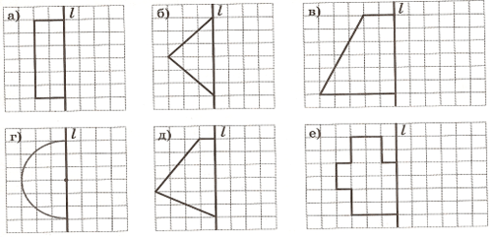

Ж) Выбери только симметричные фигуры (Карточка 2)
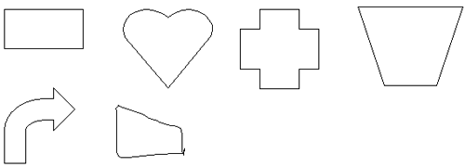

4. Итог занятия
-Что понравилось на занятии?
-Кто собой доволен?
-Какие вопросы по теме занятия хотите задать?

